Инвестиционная площадка 67-05-22
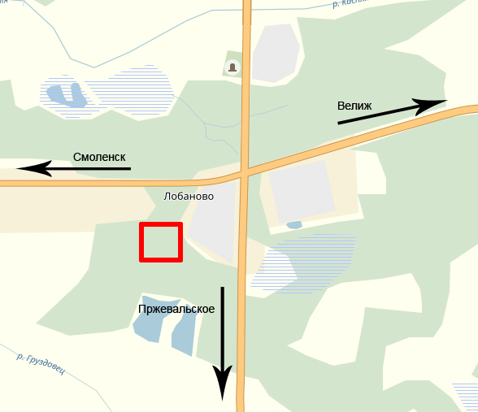 | 1. Месторасположение:  - Смоленская область, Демидовский район, около д. Лобаново;  - расстояние до г. Демидов: 5 км;  - расстояние до г. Смоленск: 78 км;  - расстояние до г. Москва: 455 км.  2. Характеристика участка:  - площадь: 5 га;  -категория земель: земли сельскохозяйственного использования;  -приоритетное направление использования: для сельскохозяйственного производства;  - форма собственности: государственная.  3. Подъездные пути:  - автодорога Ольша-Велиж-Невель на расстоянии 0,5 км;  - автодорога Демидов-Пржевальское на расстоянии 0,2 км.  4. Инженерные коммуникации:  - газоснабжение: нет;  - электроснабжение: точка подключения расположена вдоль участка, максимальная мощность 1500 кВт, стоимость технологического подключения – 550 руб. (до 0,5м);  -водоснабжение: возможно создание местной системы водоснабжения (скважина);  - водоотведение: имеется возможность создания местной системы (отстойник накопитель).  5.Условия приобретения:  - аренда: 752,1 руб.;  - выкуп: 13800 руб.

